Wir werden 40-
für uns ein Anlass, dies gebührend zu feiern,
natürlich mit vielen Freunden und Weggefährten – und sehr gerne mit Euch!
Eine lange, eigentlich aber doch so kurze, wunderschöne und sehr erfüllte musikalische Zeit liegt hinter uns,- mit Gottes Hilfe sind wir hierher gelangt und dafür sind wir sehr dankbar.

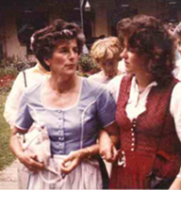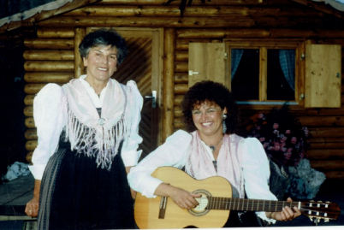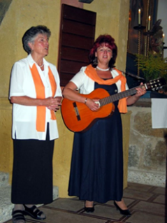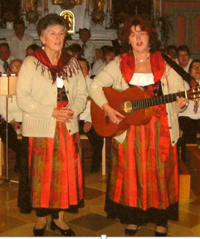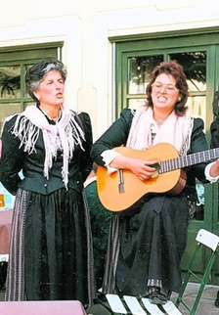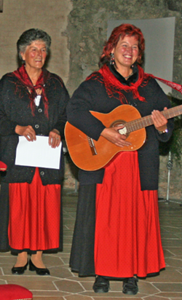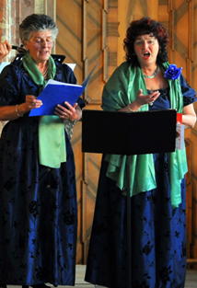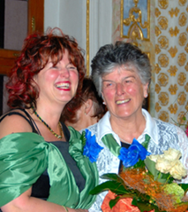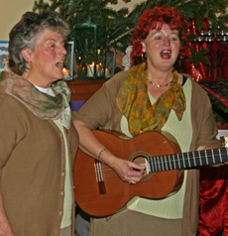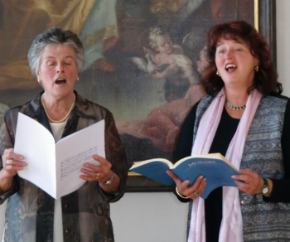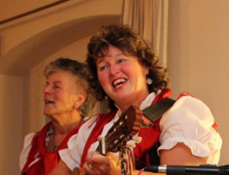
Die Gottesdienstgestaltung einer Wallfahrergruppe führte uns das erste Mal im März 1979 musikalisch aus unserem Heimatdorf, das Singen bei einer Traung folgte kurz darauf und viele weitere Einladungen aus Nah und Fern kamen in den Jahren seither dazu.
Wirklich von der Wiege bis zur Bahre brachte uns unsere Musik mit Menschen vieler Nationen, aller Altersklassen und den verschiedensten Konfessionen zusammen.

Viel haben wir in diesen Jahren des gemeinsamen musikalischen Wanderns sehen und erleben dürfen,- dankbar sind wir immer wieder gesund und wohlbehalten daheim angekommen. Interessante Menschen haben wir kennengelernt, liebenswerte Begegnungen landauf- landab haben unsere Herzen froh gemacht. Wir durften in diesen 4 Jahrzehnten viele Familien in Freud und Leid begleiten und haben stets aufrichtig Anteil an jedem Schicksal genommen. Überall haben wir gerne von unseren bäuerlich-schwäbischen Wurzeln, von unserem kirchlich geprägten und gelebten Umfeld, von unserer Heimat im Landkreis Donau-Ries erzählt. Unvergessliche Momente und Augenblicke durften wir in allen Regionen unseres Landes und darüber hinaus erleben und wir waren überall herzlich willkommen und aufgenommen. Das macht uns gerade in diesen Tagen beim Zurückdenken und Erinnern besonders glücklich. Unzählige Pfarrer und Pfarrerinnen haben wir in ihren Gotteshäusern kennengelernt und wir durften unzählige Konzerte in den schönsten Kirchen Nah und Fern gestalten. Wir wussten das immer wieder aufs Neue sehr zu schätzen.
In diesem Jahr werden wir nun also das 4. Jahrzehnt unserer musikalischen Ausflüge vollenden. Das ist schon Anlass zum Feiern,- und an erster Stelle auch ein wichtiger Grund, uns beim Herrgott zu bedanken. All jene Menschen, die uns auf diesem langen Weg wohlwollend begleitet haben, tragen wir in unseren Herzen. Viele davon können unsere Jubiläums-Freude nicht mehr mit-erleben, darum werden wir sie beim Dankgottesdienst in der Klosterkirche Hl. Kreuz Donauwörth ganz besonders mit einschließen,- zusammen mit meinem Vater gehört ihnen ein wichtiger Platz in unserem Leben und wir denken voller Liebe an sie zurück.
Immer war es für uns beide ein Erlebnis.
Immer war es eine neue Herausforderung.
Immer kamen wir mit anderen Menschen zusammen.
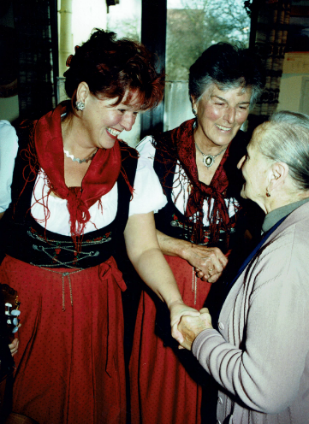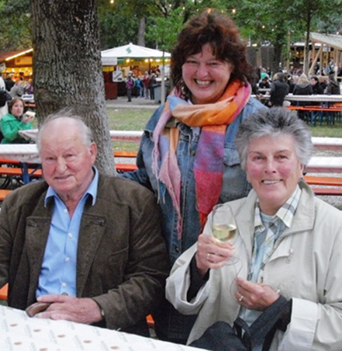
Immer war es neu und interessant. Wir tragen diese Erinnerungen
Immer war es schön. für immer in unseren Herzen.
„Dankbar rückwärts - mutig vorwärts –
gläubig aufwärts“

Zu unserem Jubiläumskonzert am Freitag, 14. Juni 2019
im Kaisersaal in Kaisheim, Beginn 19:00 Uhr
und
zum Dankgottesdienst am Sonntag, 16. Juni 2019
in der KlosterKirche Hl. Kreuz in Donauwörth um 9:30 Uhr
laden wir herzlich ein !
